ĐƯỜNG HOA
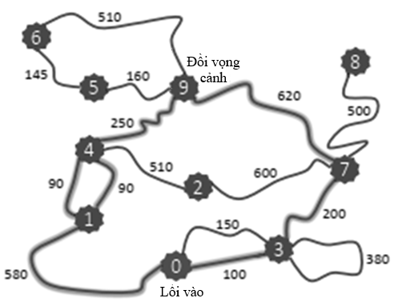
Để thu hút du khách, ban quản lý công viên trung tâm thành phố có ý tưởng trồng hoa dọc hai bên các đường đi dẫn lên đồi vọng cảnh. Có khá nhiều đường đi từ cổng vào dẫn lên đồi, nơi bạn có thể phóng tầm nhìn bao quát cả trung tâm thành phố, tuy nhiên du khách luôn chọn những con đường ngắn nhất để di chuyển. Ví dụ trong bản đồ công viên ở hình bên, du khách chỉ chọn đi một trong ba đường dẫn ngắn nhất lên đồi có chiều dài 920 mét qua các điểm tham quan lần lượt là: 0-3-7-9, 0-1-4-9 (điểm 0 là cổng vào và điểm 9 là đồi, đoạn nối điểm 1 và 4 có hai đường dẫn khác nhau có cùng độ dài là 90). Ban quản lý chỉ muốn trồng hoa trên các con đường ngắn nhất dẫn lên đồi. Các đường dẫn trên được tô đậm và có tổng độ dài là 1930 mét nên chiều dài đường hoa cần trồng hai bên lối đi là 3860 mét (1930 x 2 = 3860).
Yêu cầu: Cho trước mô tả các đường đi hai chiều nối các điểm tham quan trong công viên. Hãy viết một chương trình cho biết tổng chiều dài đường hoa cần trồng theo yêu cầu của ban quản lý. Có thể giả sử rằng luôn có đường đi dẫn lên đồi từ cổng vào công viên.
Dữ liệu: Vào từ file văn bản DUONGHOA.INP, dòng đầu gồm hai số nguyên P và T, P là số lượng điểm tham quan, T là số lượng đường đi. Các điểm tham quan được đánh số từ 0 đến P-1 với 0 là cổng vào và đồi vọng cảnh là P-1. T dòng tiếp theo mô tả các đường đi hai chiều nối các điểm tham quan. Mỗi dòng chứa ba số nguyên P₁ P₂ L cho biết đường đi giữa hai điểm tham quan P₁ P₂ có chiều dài L. Giữa hai điểm không nhất thiết chỉ có một đường đi và có thể P₁ = P₂. Các số nguyên cách nhau một khoảng trắng.
Kết quả: Ghi ra file văn bản DUONGHOA.OUT một số nguyên trên một dòng cho biết tổng chiều dài đường hoa cần trồng theo yêu cầu của ban quản lý.
Ví dụ:
DUONGHOA.INP |  | DUONGHOA.OUT
4 7  0 1 1  0 2 2  0 3 10  0 3 3  1 3 2  2 3 1  1 1 1 |  | 18

